Zadeva: 7. b razred - 20. 4. 2020
LIKOVNA UMETNOST – SKELETNA KONSTRUKCIJA
Pozdravljeni sedmošolci!
Iz papirja boste oblikovali maketo stavbe s skeletno konstrukcijo.
Nekaj primerov stavb sodobne skeletne konstrukcije iz spleta:
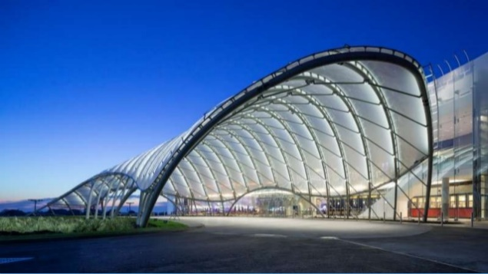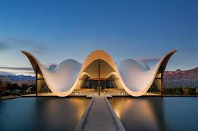
Slika 1,2: svetovni splet, dne 9.4.2020
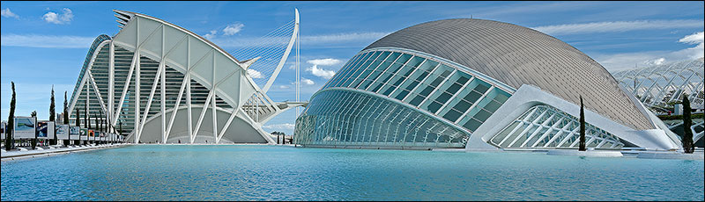
Slika 3: vir: svetovni splet, https://www.stuthompsonphotography.com/photo_10820013.html, dne 9.4.2020

SODOBNA SKELETNA KONSTRUKCIJA - Konstrukcijo stavbe sestavljajo nosilni stebri in ostali železno betonski elementi.

Likovna naloga:
SODOBNA SKELETNA KONSTRUKCIJA
- Pri oblikovanju upoštevajte sledeče (Kriteriji za vrednotenje)
- Oblikuj stabilno maketo stavbe s skeletno konstrukcijo (lik. problem)
- Stavba naj bo domiselne in razgibane oblike (lik. motiv).
- Maketo oblikuj z doslednim, natančnim in čistim rezanjem, lepljenjem in risanjem (lik. tehnika).

Če nimaš barvnega papirja, lahko uporabiš časopis, revije,…

Upoštevaj navodila na naslednji strani.
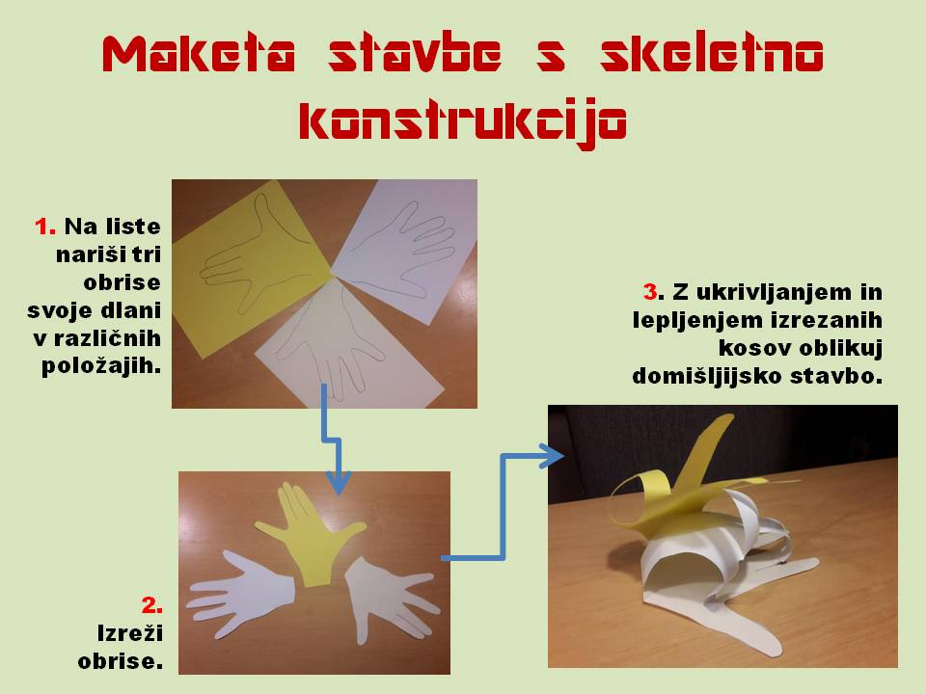
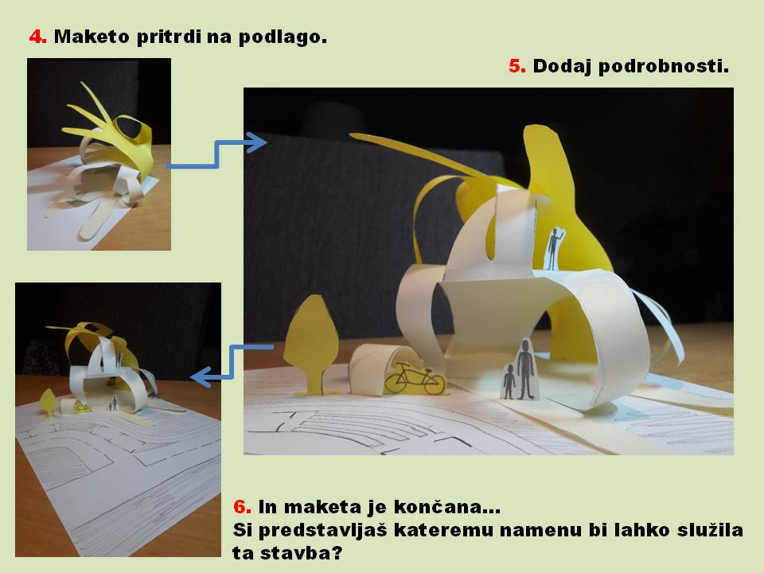
Vir: power point, Maketa L.R., 2020
Maketo fotografiraj iz različnih zornih kotov (spredaj, od strani, zadaj, celoto in detajle).
Fotografije pošlji na moj naslov: katja.operckal@oskoroskabela.si
Pri oddaji ne pozabi navesti svojega imena, priimka in razreda.
Ostanite zdravi, Katja Operčkal

p.s.: Poleg vam prilagam še razpis za likovni natečaj »Cvetoče krošnje«. Kdor ima veliko ustvarjalnih domislic vabljen, da sodeluje.

